附圖
附圖1：系爭專利主要圖式
1. 第一圖為智慧型濾煙消音裝置架構及局部放大示意圖
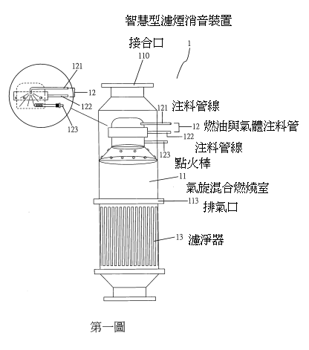

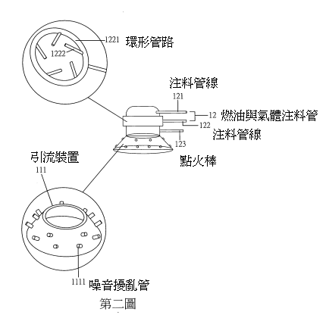
2. 第二圖為智慧型濾煙消音裝置局部透視圖

3. 第四圖為智慧型濾煙消音裝置之另一使用狀態示意圖
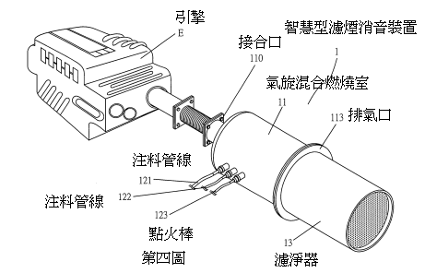
附圖2：系爭產品照片
1.智慧型濾煙消音裝置裝設於車上之照片
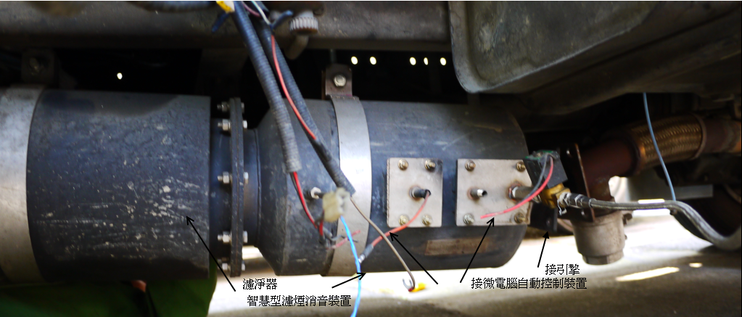

2.智慧型濾煙消音裝置拆下之照片
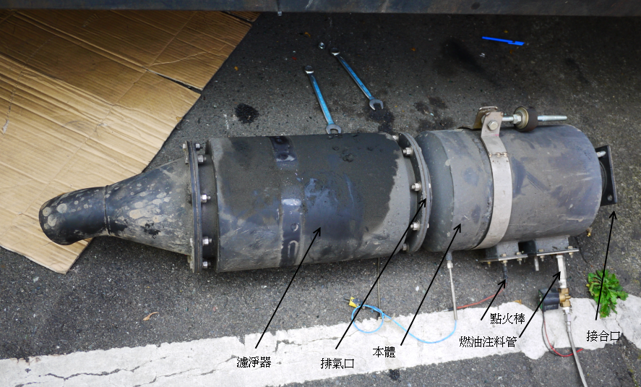

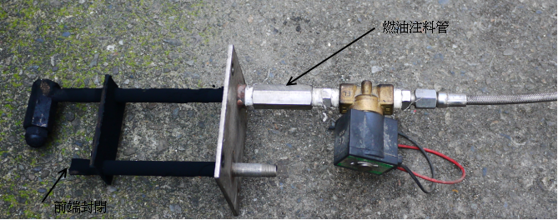
3.燃油注料拆解之照片

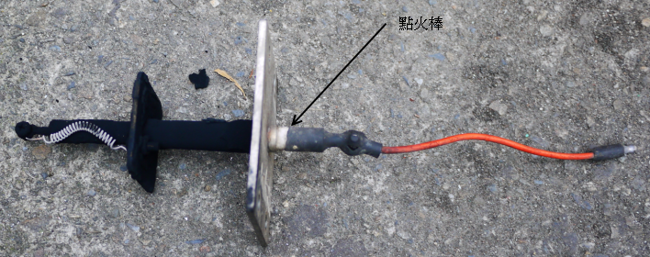
4.點火棒拆解之照片

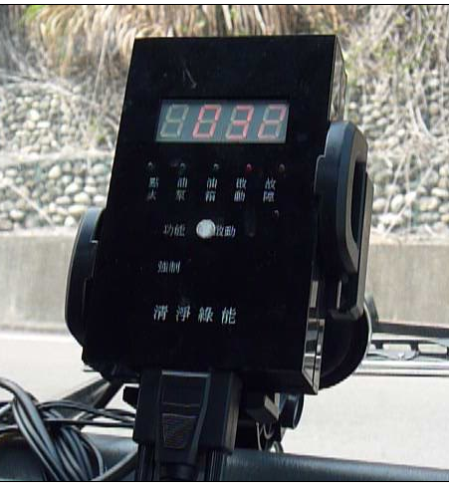
5.微電腦自動控制裝置照片

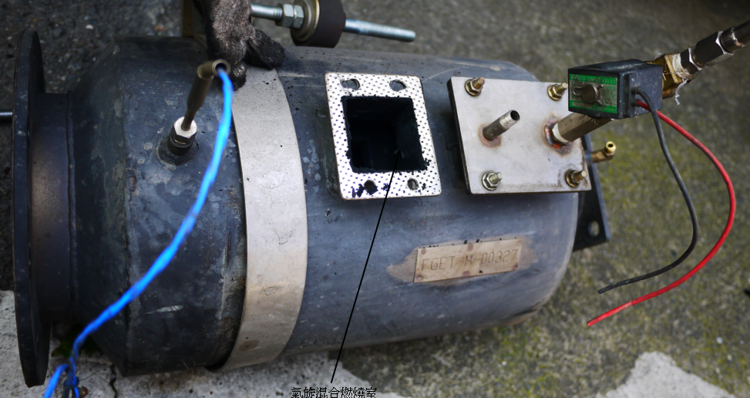
6.智慧型濾煙消音裝置拆解之照片

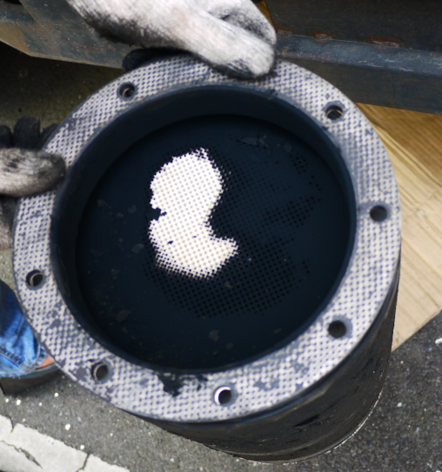
7.濾淨器頂面照片

附圖3：證據2圖式
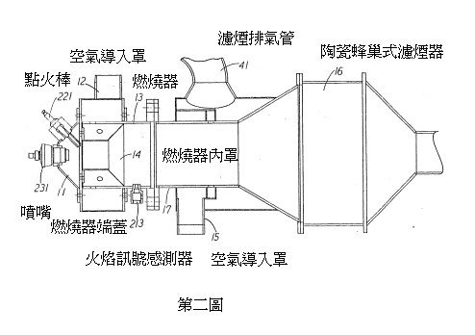
第二圖係再生燃燒器組合示意圖

附圖4：證據3圖式
第一圖為淨化處理改良裝置結構之實施例示意圖
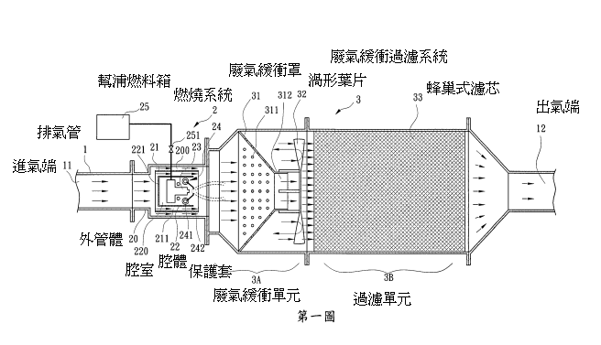

附圖5：證據4圖式
第五圖為具廢氣處理與能源回收裝置之立體組合剖面示意圖
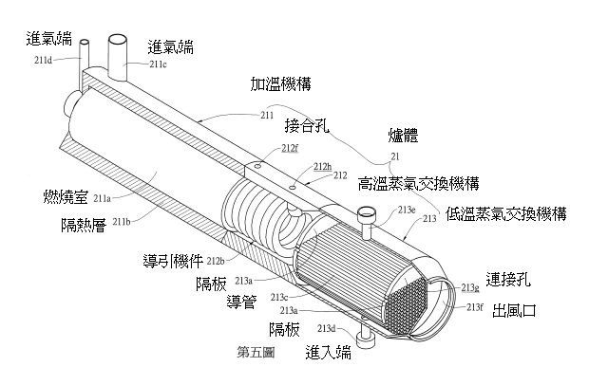

附圖6：證據5圖式
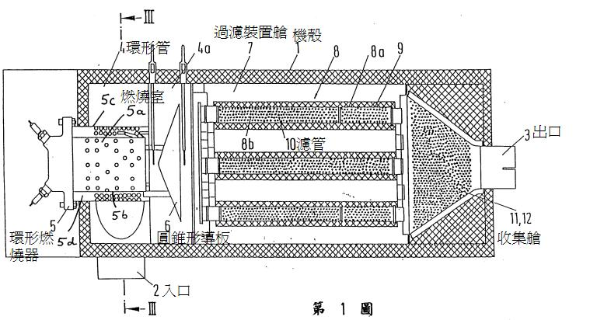
第1圖為柴油引擎用的煙灰過濾裝置軸向縱斷面圖

附表：系爭專利請求項要件技術特徵
要件 | 系爭專利請求項  技術特徵
1A | 一種智慧型濾煙消音裝置，係包含：
1B | 一本體，一端設為接合口，另一端設為排氣口
1C | 一氣旋混合燃燒室，設於本體近接合口之該端，同時該氣旋混合燃燒室並各延伸出一燃油注料管及一氣體注料管，以將燃油及氣體導入氣旋混合燃燒室內，
1D | 又，氣旋混合燃燒室中並具有一點火棒，以點燃氣體與燃料；
1E | 以及一微電腦自動控制裝置，係與氣旋混合燃燒室電性連接，以引燃點火棒及控制氣旋混合燃燒室的溫度；
1F | 藉此透過本體的接合口與引擎相接，使引擎所排放之廢氣再經氣旋混合燃燒室的燃燒，以降低對環境的污染。
5A | 如申請專利範圍第1項所述之智慧型濾煙消音裝置，
5B | 其中該排氣口連接一濾淨器，用以濾淨該燃燒後氣體。
6A | 如申請專利範圍第5項所述之智慧型濾煙消音裝置，
6B | 其中該濾淨器為一觸媒濾淨器或非觸媒濾淨器。
8A | 如申請專利範圍第6項所述之智慧型濾煙消音裝置，
8B | 其中該觸媒濾淨器為一陶瓷觸媒濾芯或貴金屬觸媒濾芯。

